DECLARAÇÃO PESQUISA DE SATISFAÇÃO

Declaramos, para os devidos fins de direito e a quem possa interessar, que a CÂMARA MUNICIPAL DE APUÍ, pessoa jurídica de Direito Público interno, inscrita no CNPJ 34.528.869/0001-25. com sede e foro no município de Apuí, Estado do Amazonas, na Avenida Treze de novembro, Nº 305, Praça dos Três Poderes - Centro, CEP 69265-000, NÃO TEVE NENHUMA RESPOSTA NA PESQUISA DE SATISFAÇÃO, nos meses de janeiro, fevereiro, março e abril de 2026.
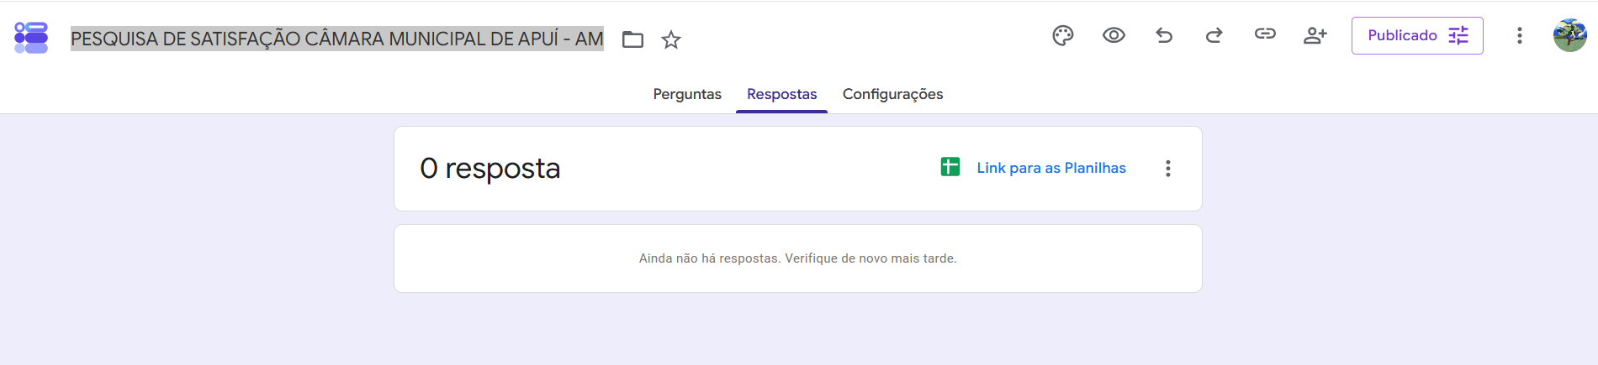

Câmara Municipal de Apuí/AM, em 26/05/2026.

______________________________________________________
GERACINA COUTRIM DA SILVA
PORTARIA 033/2025
OUVIDORA DA CÂMARA MUNICIPAL DE APUÍ-AMAZONAS

